Қуғын

Негізгі деңгей

1) Егер сіз 15 км/сағ жылдамдықпен 2,5 сағат жүгірсеңіз, қанша қашықтыққа жетесіз?

2) Егер сіз 520 км жолды төрт сағатта жүріп өтсеңіз, сіздің орташа жылдамдығыңыз қандай болғаны?

3) Пойызбен 100 км жолды 80 км/сағ жылдамдықпен жүріп өту үшін қанша уақыт керек?

4) Теңдеулерді шешіңіз:

a) x + 5 = 11 – 2x b) 3x + 2x – 4 = 16 c) 3x – 1 = 19 – 2x

5) Төмендегі теңдеулер жүйелерін шешіңіз:

a) 5a + 2b = 16 b) 6x – 3y = 12
2a + 2b = 10 5x + 3y = -1
c) 2m + n = 22 d) 3c – 4d = 14
6m – n = 58 c + 4d = 10

Орташа деңгей

1) 85 км қашықтықты бес сағатта жүріп өтсеңіз, сіздің орташа жылдамдығыңыз қандай?

2) 19800 км қашықтықты 24 км/сағ жылдамдықпен жүруге қанша уақыт кетеді?

3) 3 сағат 30 минут бойы 108 км/сағ орташа жылдамдықпен қозғалып отырсаңыз, қандай қашықтыққа жетесіз?

4) Төмендегі теңдеулерді шешіңіз:

a) 5x – 10 = x + 2 b) 6x – 4 = 3x + 41

c) 5x + 4 = 22 + 3x d) 2x + 7 = 43 – x

5) Төмендегі теңдеулер жүйелерін шешіңіз:

a) 5y + 4x = 14 b) 5y + 4x = 13
3y – 4x = 2 9y – 4x = 1

c) y + 7x = 24 d) 6y + 2x = 38
4y – 7x = -9 4y – 2x = 12
e) 2x + 6y = 36 f) 3x + 4y = 25
3x – 2y = -1 x – 2y = 5

Тереңдетілген деңгей

1) Төмендегі теңдеулер жүйелерін шешіңіз:

a) x + 2y = 5 b) 8x + 3y = 27
3x + y = 5 2x – 5y = 1
c) 5x – 6y = 2 d) 4x + 3y = 14
10x + 2y = 11 2x – y = -3

2) Үш қалам мен екі қарындаш 78 пенс тұрады. Бес қалам мен үш қарындаш £1,27 тұрады. Бір қалам мен бір қарындаштың бағасын анықтаңыз.

3) Бес £2-тық және үш 50 пенстік тиындардың салмағы 84 г. Екі £2-тық және жеті 50 пенстік тиындардың салмағы 80 г. £2-тық тиынның салмағы қанша?

4) Төмендегі теңдеулер жүйесін графиктік тәсілмен шешіңіз:

a) y = 2x – 4 b) y = 3x – 1
y = x – 1 y = 2x – 3

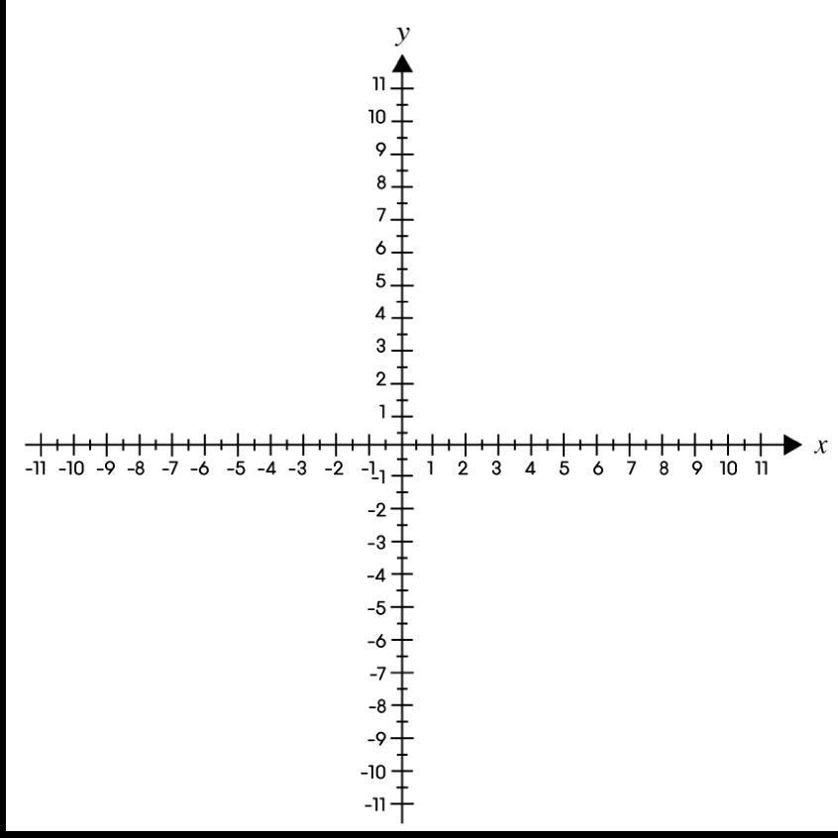

Жауаптар

Негізгі деңгей

1) 37,5 км

2) 130 км/сағ

3) 1,25 сағат (1 сағат және 15 минут)

4) a) x=2 b) x=4 c) x =4

5) a) a = 2, b = 3 b) x = 1, y = -2

c) m = 10, n = 2 d) c = 6, d = 1

Орташа деңгей

1) 17 км/сағ

2) 825 сағат

3) 378 км

4) a) x = 3 b) x = 15

c) x = 9 d) x = 12

5) a) y = 2, x =1 b) y = 1, x = 2

c) y = 3, x = 3 d) y = 5, x = 4

e) x = 3, y = 5 f) x = 7, y = 1

Тереңдетілген деңгей

1) a) x = 1, y = 2 b) x = 3, y = 1

c) x = 1, y = $\frac{1}{2}$ d) x = $\frac{1}{2}$, y = 4

2) Бір қалам = 20 пенс; бір қарындаш = 9 пенс

3) £2-тық тиынның салмағы 12 г

4) a) Қиылысу нүктесі (3,2)

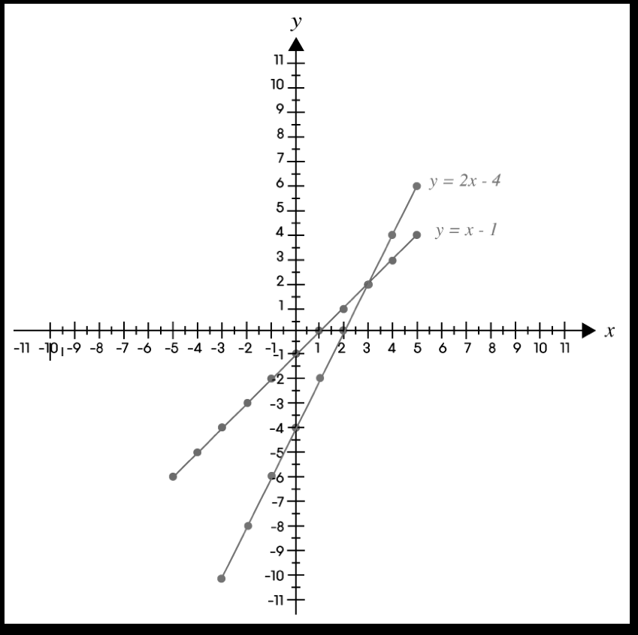

b) Қиылысу нүктесі (-2,-7)

